考生操作手册
一、设备要求

（一）手机端
1．4G网络或稳定的无线网络。
2．手机运行内存在4G以上，摄像头、麦克风、扬声器功能正常、电量充足。

（二）电脑端
1．稳定物理网线连接或无线网络连接，摄像头、麦克风功能正常、电量充足。
2．CPUi3配置以上，运行内存4G以上，windows系统。
3．提前下载安装最新版本的谷歌浏览器，并将浏览器“摄像头、Flash、麦克风”设置成允许状态，关闭无关应用程序。
二、操作步骤

（一）手机端
1．【工具下载安装登录】提前在手机端下载安装“腾讯会议”APP，开考前1小时获取会议ID，考生通过腾讯会议APP，点击“加入会议”，“会议号”输入“会议ID”，“您的名称”输入“准考证号”，进入视频监控。
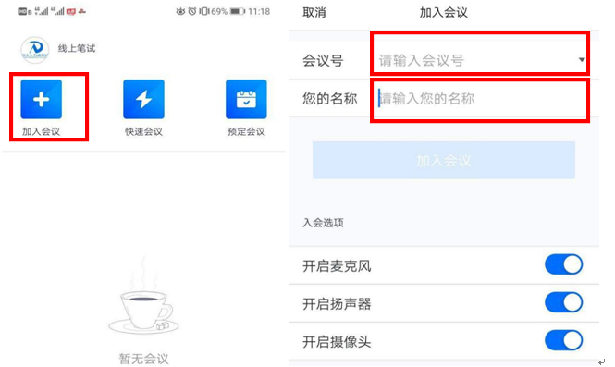
2．【场景检查和设备架设】根据监考人员要求完成下列操作：
（1）用手机摄像头环视考场环境，确保考场内无其他无关人员。
（2）固定手机设备，将设备水平放置于考生的左斜后方/右斜后方1.5米处，保持考生本人全身、答题电脑屏幕和周围环境在监考视频范围内，并保持此状态直至考试结束。
（3）考试全程保持摄像头、麦克风、扬声器开启状态。


示例图片

（二）电脑端
开考前30分钟，考生通过人事人才考试测评网（http://www.etaa.com.cn）点击浮窗，完成相关操作：
1．【进入考试系统】考生通过谷歌浏览器进入人事人才考试测评网（http://www.etaa.com.cn），点击浮窗“在线考试入口”进入在线考试系统。

2．【身份验证】根据系统提示，阅读考生须知后，通过输入本人身份证号进入在线考试系统，并依次进行身份信息验证。
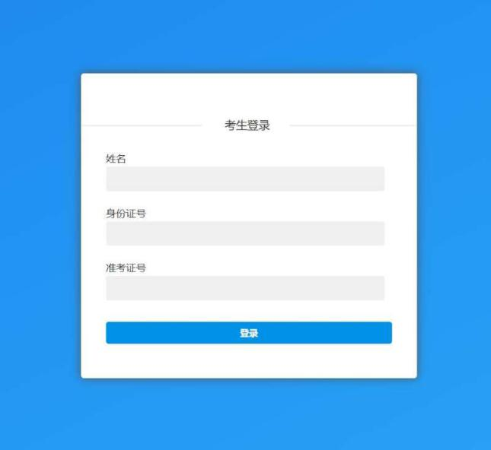
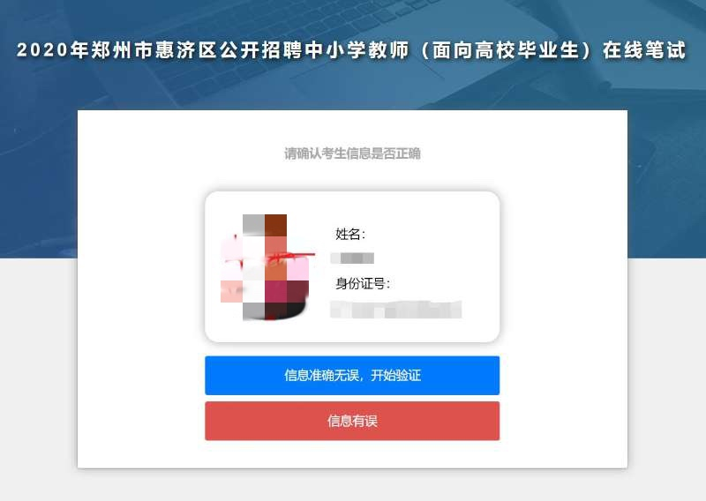
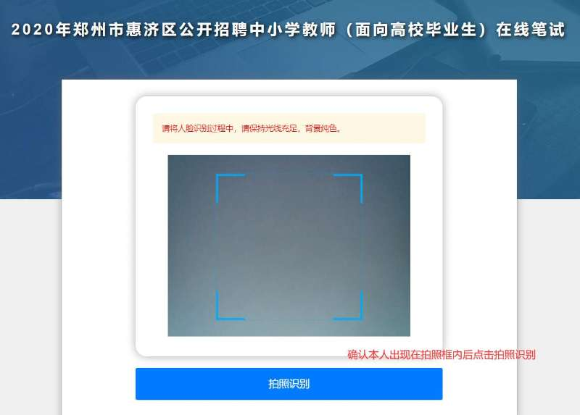
3．等待考试开始：考生进入人脸识别，通过后自动跳转到考试，等候考试开始。
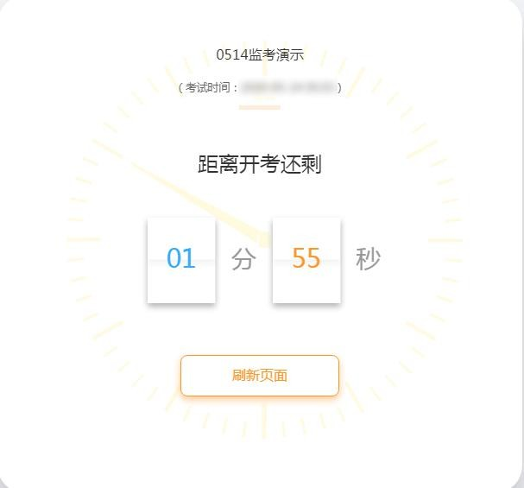
4．考试开始，请认真阅读考试说明后，点击进入考试，验证准考证号，通过后进入试卷答题。
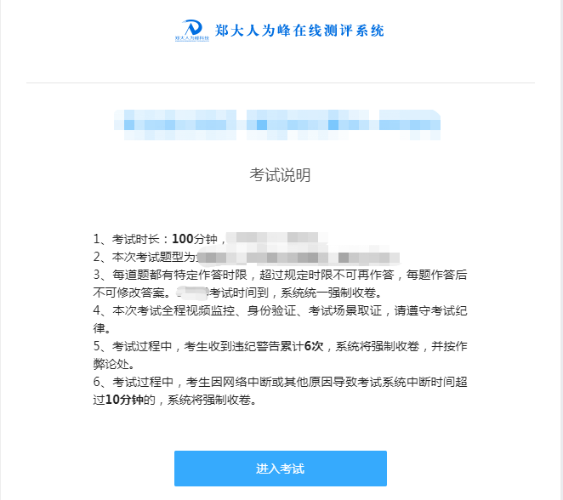
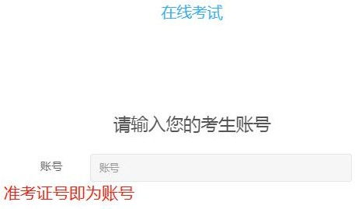
5．考试过程中，每道题都有特定作答时限，超过规定时限不可再作答，每题作答后不允许返回修改，考试过程中收到违纪警告累计6次，系统将强制收卷。
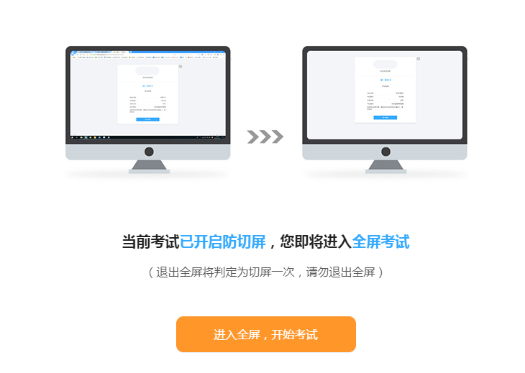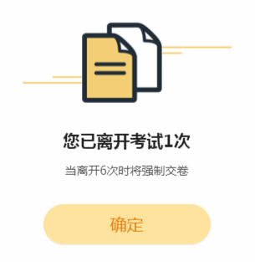
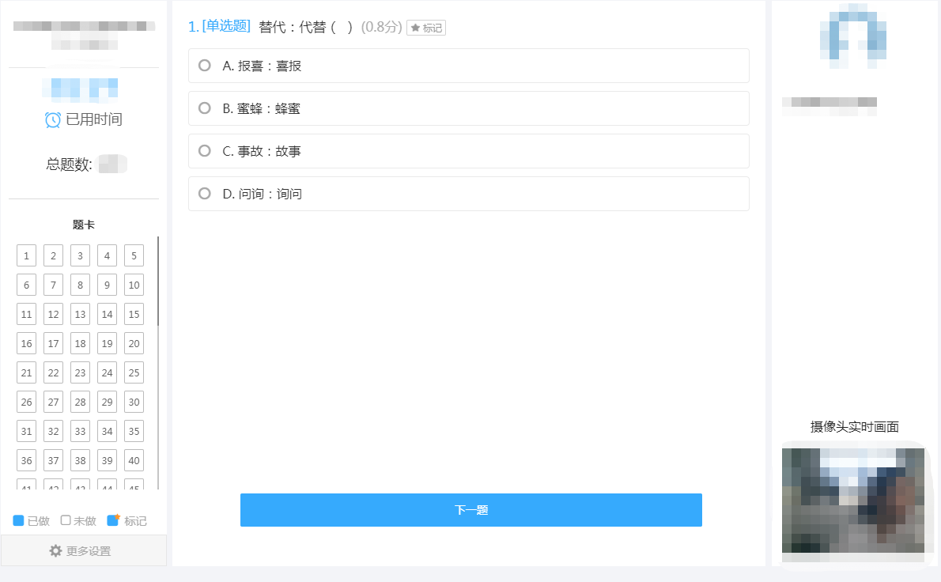
6．答题结束，提交答卷，退出考试系统，关闭设备。
7．考试结束，系统统一收卷，考生退出系统，关闭设备。
